國立武陵高中101學年度第一學期第二次期中考高二自然組數學試題
一、多重選擇題(每題8分，答錯一個得5分、錯二個得2分、錯三個以上不給分，共16分)
1. 為平面上三相異非零向量，試問下列敘述何者恆正確？
(1) 若 ，則 (2) 若 ，則
(3) (4) 若 ，則兩向量 與 的夾角為
(5) 若與的夾角為， 在上的正射影為 ，則
2. 平面座標上，O為原點、A(1,2)，與直線交於P點，，
若與直線L所夾銳角之餘弦值為 ，則下列敘述何者恆正確？
(1) (2) 若 ，則Q在的內部
(3) (4) 過A與L平行的直線的x截距為
(5) 過B與L平行的直線方程式為
二、填充題(每題6分，共66分)
1. 已知 中，、，
(1) 的面積為
(2) ， 的最小值為
(3) 若 ，且交於D，則
(4) 內角角平分線的一個方向向量為 ，則
2. 已知 、，且，求兩向量 與 的夾角為
3. 已知是實數，滿足，當時，有最小值m
，試求
4. 已知直線L的方程式為 ，、，若線段與直線L相交，
試求 m 的範圍為
5. 右圖中為二組兩兩平行的直線組合，  如圖所示，若  面積為9，則由兩向量與所張出  的平行四邊形面積為 | 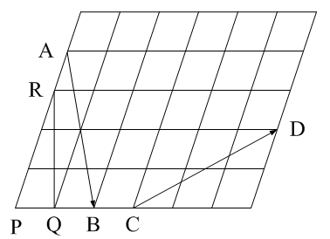
6. 座標平面上，、、，若P點為線段上的動點，試問當P點座標
為 時，有最小值
7. 平行四邊形ABCD中，E為的中點，F點在上，且，若與
交於P，若，試求數對
8. 已知聯立方程組 的解為 ，則聯立方程組
的解為
三、計算證明題(第一題8分、第二題10分，共18分)
1. 如右圖平面圖形，四邊形ABPQ與ACRS  都是矩形，且、，  求證： (8分) | 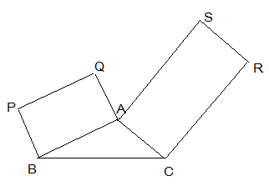
2. 已知中，、、，  以為一邊向外作正方形BCDE(如右圖)，則  (1) (6分)  (2) 設，數對 (4分) |  | 